**UNIVERSIDADE FRANCISCANA**

**Curso: Ciência da Computação – 2025-02.**

**Disciplina: Sistemas Digitais.**

**Professor:** André Flores dos Santos.

Nome do aluno:_Eduardo Ceretta_________________________________________________.

Data: __20_/_08__/_2025____.

# **Trabalho 01 – Peso 3,0.**

## Objetivo

Projetar e implementar SOMENTE com portas lógicas (sem registradores, contadores, comparadores) a lógica de controle de um elevador que:

1. só se move com a porta fechada;

(ii) decide entre Subir e Descer quando houver pedidos;

(iii) em conflito (U=1 e L=1), prioriza Subir;

(iv) nunca aciona Subir e Descer simultaneamente.

## **Sinais**

Entradas (3): D = Porta Fechada (1=fechada, 0=aberta); U = Pedido para Subir; L = Pedido para Descer.

Saídas (2): UP = Aciona motor para Subir; DOWN = Aciona motor para Descer.

## **Regras de Operação**

1) Se D=0 (porta aberta), o elevador não se move (UP=0 e DOWN=0).

2) Se D=1 e U=1 e L=0, acione UP=1 e DOWN=0.

3) Se D=1 e U=0 e L=1, acione DOWN=1 e UP=0.

4) Se D=1 e U=1 e L=1, priorize Subir: UP=1 e DOWN=0.

5) Nunca acione UP e DOWN ao mesmo tempo.

## **Tarefas a realizar (e relatar no DOCX)**

1. Monte a TABELA-VERDADE completa (8 linhas) para UP e DOWN.

2) Identifique os MINTERMOS (linhas em que cada saída é 1).

Up = 1: D = 1 U = 1 L = 0; D = 1 U = 1 L = 1;

Down = 1: D = 1 U = 0 L = 1;

3) Escreva a EQUAÇÃO CANÔNICA (SOP) de cada saída como soma de mintermos.

Up = D . U . !L + D . U . L;

Down = D . !U . L;

4) Simplifique por MAPA DE KARNAUGH de 3 variáveis (um K-map para UP e outro para DOWN) OU por álgebra booleana, chegando à forma mínima.

5) Implemente no Logisim Evolution (3.9.x) usando apenas portas lógicas (NOT, AND, OR). Rotule os fios/pinos: D, U, L, UP, DOWN.

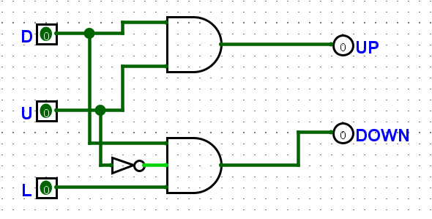

6) Registre TESTES mínimos:

(i) D=0 com qualquer U/L → ambas saídas 0;

(ii) D=1,U=1,L=0 → UP=1;

(iii) D=1,U=0,L=1 → DOWN=1;

(iv) D=1,U=1,L=1 → UP=1 (prioridade).

7) Insira no final deste DOCX um PRINT legível do circuito no Logisim.

## **Formato e Prazos de Entrega**

• Entrega INDIVIDUAL, até o FINAL DA AULA de hoje.

• Anexar no Minha UFN: (1) este DOCX preenchido e (2) o arquivo .circ do Logisim.

• Após a entrega, acesse o material da Aula 04 no Minha UFN e realize a REVISÃO para a Prova 01 até 20/08/2025 às 23:59.

## **Critérios de Avaliação (3,0 pontos)**

* Tabela-verdade + mintermos corretos — 0,8
* Equação canônica (SOP) de cada saída — 0,4
* Simplificação (K-map ou álgebra) até a forma mínima — 0,8
* Circuito no Logisim conforme a forma mínima + testes mostrados — 0,8
* Apresentação (capa, resumo/descrição clara e print legível) — 0,2

## Tabela-Verdade (preencher)

|  |  |  |  |  |
| --- | --- | --- | --- | --- |
| **D** | **U** | **L** | **UP** | **DOWN** |
| 0 | 0 | 0 | 0 | 0 |
| 0 | 0 | 1 | 0 | 0 |
| 0 | 1 | 0 | 0 | 0 |
| 0 | 1 | 1 | 0 | 0 |
| 1 | 0 | 0 | 0 | 0 |
| 1 | 0 | 1 | 0 | 1 |
| 1 | 1 | 0 | 1 | 0 |
| 1 | 1 | 1 | 1 | 0 |